DIA DO OPERADOR DE TELEMARKETING’

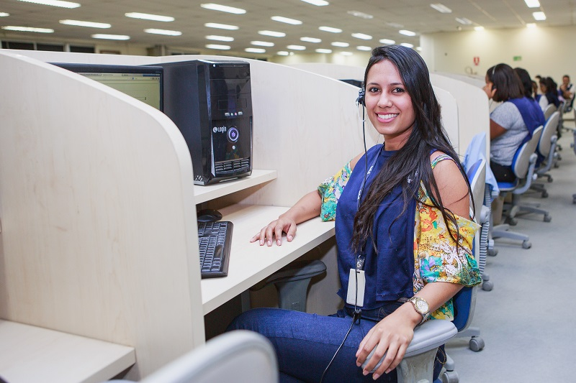

‘Dia do Operador de Telemarketing’ promete interação em todas as centrais de atendimento da Tel
“Bom dia, Sr. Mário! Meu nome é João Carlos, em que posso ajudar?”. Essa é uma das clássicas aberturas do diálogo entre cliente e operador de telemarketing em ligações recebidas pelas Centrais de Atendimento. Para reforçar o importante e fundamental papel do agente de call center, é que a empresa Tel Centro de Contatos proporcionará no próximo dia 4 de Julho, ‘Dia do Operador de Telemarketing’, uma ação interativa dedicada aos seus profissionais de atendimento. A data foi instituída nos anos 2000 e homenageia a atuação desses protagonistas no setor de relacionamento com clientes e consumidores.
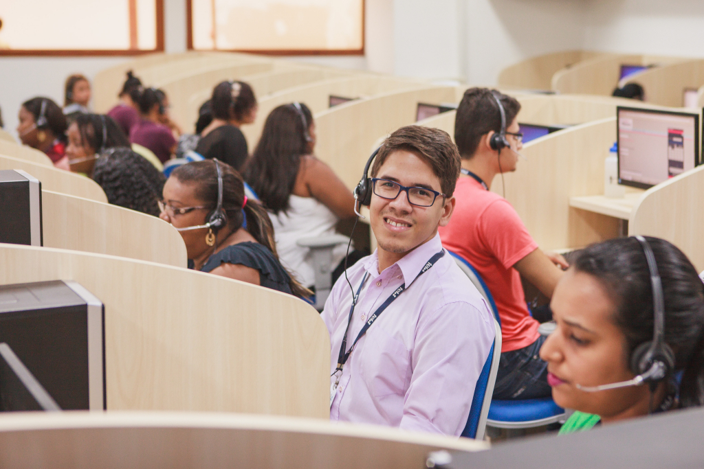
Operador de telemarketing da Tel, Igor dos Santos Oliveira, durante o atendimento.
Ter acima de 18 anos, ensino médio completo, facilidade com informática, bom relacionamento interpessoal, agilidade e paciência são alguns dos requisitos exigidos pelo mercado de contact center, indispensáveis aos futuros profissionais de telemarketing, que oferecem aos clientes serviços de SAC, Vendas, Cobrança, Retenção, Fidelização, BackOffice, entre outros.
“O call center é um setor que não exige experiência, possui carga horária de 6 horas diárias e reserva oportunidades para quem deseja pleitear o primeiro emprego e construir uma sólida carreira profissional”, explica o gerente nacional de Recursos Humanos da Tel Centro de Contatos, Rodrigo Neri.
A última pesquisa divulgada pela Confederação Nacional do Comércio de Bens, Serviços e Turismo (CNC), datada de 28 de março de 2016, mapeou mais de 600 profissões e identificou as que mais cresceram no contexto atual de crise econômica, dentre as quais encontra-se a de operador de telemarketing.
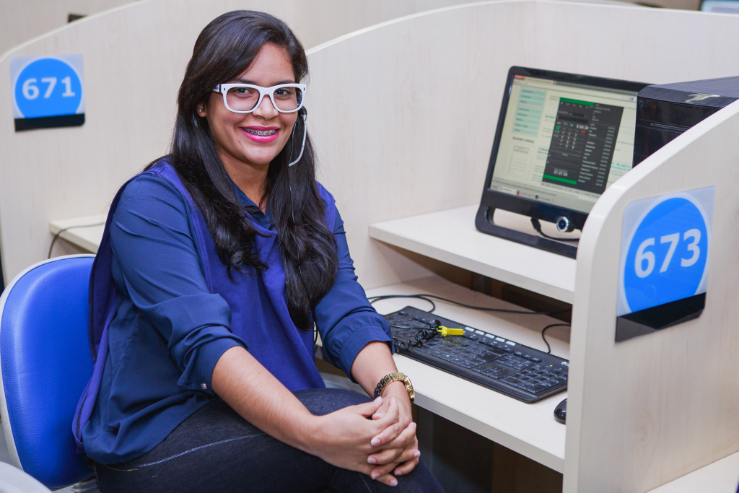
O estudo apontou que as vagas criadas para operadores de telemarketing somaram 27,5 mil novos postos de emprego no período de julho de 2014 a dezembro de 2015, ocupando a segunda posição da lista dos setores que mais empregam no Brasil. De acordo com dados da Associação Brasileira de Telesserviços (ABT), atualmente, o setor de telemarketing emprega 460 mil pessoas diretamente. Cerca de 40% das vagas são ocupadas por pessoas no início da vida profissional, com idade média de 26 anos, que conciliam a jornada de seis horas diárias com os estudos.

